Plivački klub “Đakovo”
M. Cepelića 9 ◊ 31400 Đakovo ◊ OIB 19552824854 ◊ MB 1833421
Mob: 091 244 55 20 ◊ e-mail: plivacki.klub.dj@gmail.com

2. PLIVAČKI MITING „ZLATNI DUKAT“ ĐAKOVO

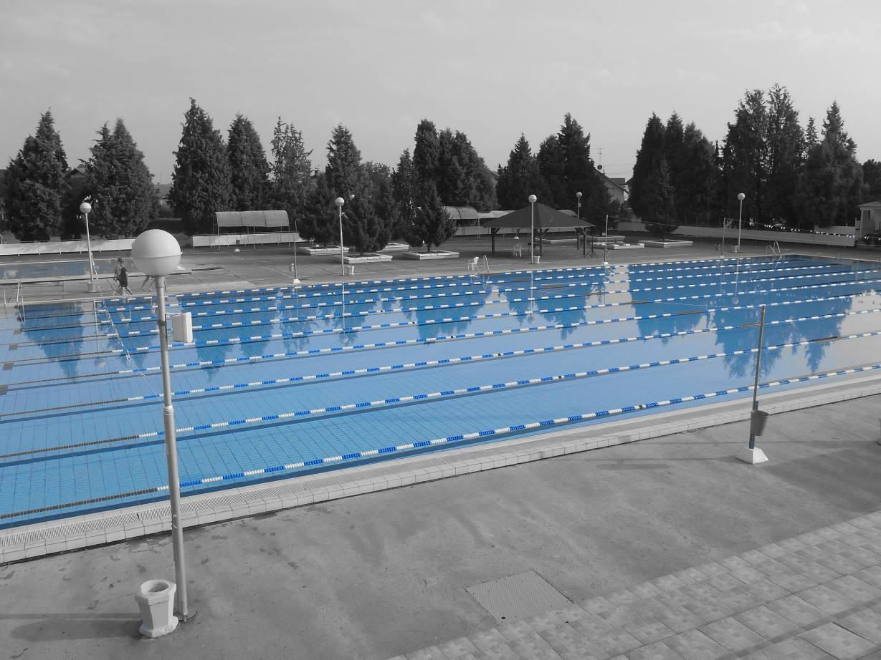

Datum održavanja: | 29. i 30.06.2019.
Vrijeme održavanja: | - Dio  subota 29.06.2019.  rasplivavanje: 15,00 - 16,00 sati  sastanak delegata: 15,15 sati  svečani mimohod: 15,45 sati  početak natjecanja: 16,00 sati |  |  |  |  | - Dio  nedjelja 30.06.2019.  rasplivavanje: 08,00 – 09,00 sati  početak natjecanja: 09,00 sati  - Dio  nedjelja 30.06.2019.  rasplivavanje: 15,30 – 16,00 sati  početak natjecanja: 16,00 sati
Uvjeti i mjesto održavanja: | Natjecanje će se održati u 50 metarskom gradskom bazenu u Đakovu (na slici), 8 staza, poluelektronsko mjerenje vremena.
Organizator natjecanja: | Plivački klub Đakovo
Prijave: | Klubovi iz Hrvatske prijave slati isključivo putem LENED-a do srijede 26.06.2019.  Inozemni klubovi prijave slati na općem obrascu za prijavu natjecatelja na adresu e-pošte: plivacki.klub.dj@gmail.com
Odjave: | Do 28.06.2019.
Kontakt: | Elizabeta Pološki, predsjednica, 091/244-5520
Startnine: | startnina iznosi 30,00 kn po startu, štafeta 40,00. Sudionici su obvezni uplatiti organizatoru startninu prije početka natjecanja na žiro-račun kluba: HR9224120091140001536 ili za vrijeme sastanka delegata.
Podsjetnik iz propozicija: | Natjecanje je uvršteno u kalendar HPS-a, odvija se u tri dijela i održat će se po pravilima FINA, u skladu s pravilima HPS-a i dolje navedem pravilima.  Natjecanje je pojedinačno i svaki klub može prijaviti neograničen broj natjecatelja po svakoj disciplini. Svaki natjecatelj može nastupiti u dvije discipline po dijelu. Svaki klub može prijaviti maksimalno dvije štafete.  Natjecatelji će biti razvrstani u grupe na osnovu prijavljenih rezultata, najbolja grupa starta posljednja.  Organizator nije odgovoran za gubitke stvari.  Prijavom plivača klubovi potvrđuju da je isti zdravstveno sposoban.
Kategorije natjecanja: |  |  |  | M |  |  | Ž
Kategorije natjecanja: |  | A |  | 2005. – 2006. |  |  | 2006. – 2007.
 |  | B |  | 2007. – 2007. |  |  | 2008. – 2009.
 |  | C |  | 2009. i mlađi |  |  | 2010. i mlađe
 | - Dio |  |  |  | - Dio
Program natjecanja: | Discipline: |  | Kategorije: |  | Discipline: |  |  | Kategorije:
 | 50 m leptir |  | A,B,C |  | 200 m leđno |  |  | A,B
 | 100 m slobodno |  | A,B,C |  | 50 m slobodno |  |  | A,B,C
 | 200 m mješovito |  | A,B,C |  | 100 m leptir |  |  | A,B,C
 | 100 m prsno |  | A,B,C |  | 50 m leđno |  |  | A,B,C
 | 4x50 m mješovito |  | opća |  | 4x50 m slobodno |  |  | Opća
 | - Dio |  | Kategorije:
 | 50 m prsno |  | A,B,C
 | 100 m leđno |  | A,B,C
 | 200 m slobodno |  | A,B,C
 | 200 m leptir |  | A,B
 | 200 m prsno |  | A,B
Nagrade: | Troje prvoplasiranih plivačica i plivača u svim kategorijama i disciplinama bit će nagrađeno medaljama.

Do viđenja u Đakovu.

